Копылова Елена Евгеньевна
методист по работе с ОДОД
ГБОУ ДОД «Дом детского творчества
«Левобережный» Невского района
Санкт-Петербурга
+7-911-761-70-34
kop-e-lova@yandex.ru

Модель организационно-методического сопровождения деятельности отделений дополнительного образования общеобразовательных учреждений в Невском районе Санкт-Петербурга
(представлена на Городском Фестивале отделений дополнительного образования детей общеобразовательных организаций «Отделения дополнительного образования - эффективная петербургская модель доступного дополнительного образования» 14.02.2018)
Система дополнительного образования Невского района Санкт-Петербурга, изначально представленная функционирующими 4 учреждениями дополнительного образования, начала стремительно развиваться с 2001 года, когда в районе было открыто первое отделение дополнительного образования детей. Спустя 17 лет, на настоящий момент пространство дополнительного образования Невского района Санкт-Петербурга объединяет 6 учреждений дополнительного образования (включая ППМС центр) и 30 отделений дополнительного образования в общеобразовательных организациях.
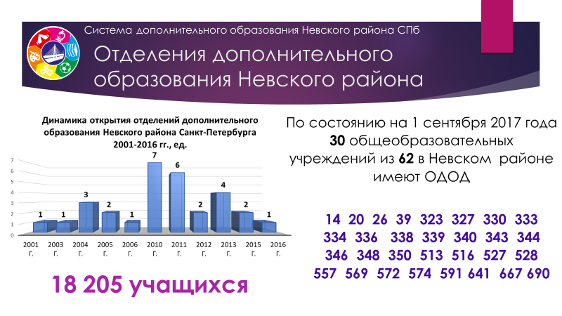
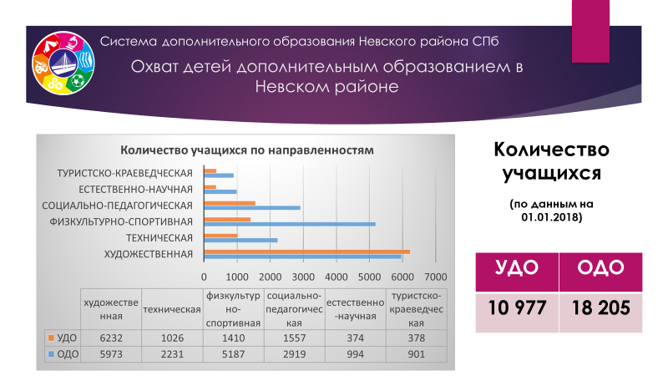
Общий охват детей дополнительным образованием – около 30 000 детей, причем в отделениях дополнительного образования – более 18 000 учащихся.
Стоит отметить, что согласно распределению учащихся по направленностям дополнительных общеобразовательных общеразвивающих программ, отделения дополнительного образования обгоняют учреждения дополнительного образования по всем направленностям (техническая, физкультурно-спортивная, естественно-научная, туристско-краеведческая, социально-педагогическая), за исключением художественной.
Организационно-методическое обеспечение деятельности ОДОД – это целая система, в которую включены следующие субъекты: отдел образования администрации Невского района Санкт-Петербурга, Государственное образовательное учреждение дополнительного педагогического профессионального образования Центр повышения квалификации специалистов Невского района Санкт-Петербурга «Информационно-методический центр» (ИМЦ) и районные учреждения дополнительного образования: ГБУДО «Дом детского творчества «Левобережный», ГБУДО «Правобережный Дом детского творчества», ГБУДО «Центр технического творчества «Старт+», ГБУДО «Центр гражданского и патриотического воспитания детей и молодежи «Взлёт». За каждым субъектом этой системы закреплены соответствующие функции.

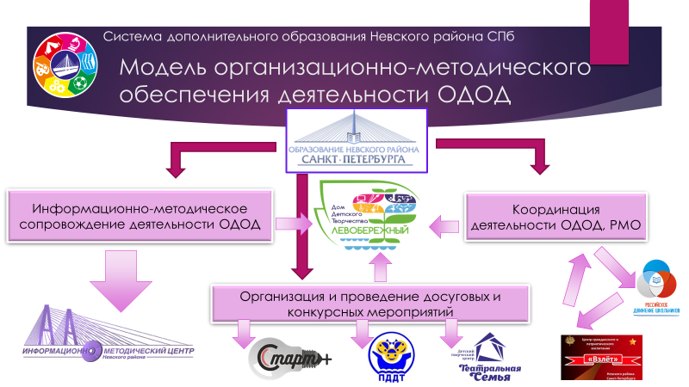
С содержательной стороны модель организационно-методического обеспечения деятельности отделений дополнительного образования представляет собой следующие модули: координация деятельности ОДОД (деятельности районного методического объединения руководителей и методистов ОДОД, мониторинг и экспертиза сайтов (разделов сайтов) общеобразовательных организаций, обеспечение взаимодействия ОДОД с Общероссийской общественно-государственной детско-юношеской организации «Российское движение школьников», аналитическая и отчетная деятельность) и информационно-методическое обеспечение деятельности ОДОД (содействие в разработке локальных актов, экспертиза учебно-производственных планов и дополнительных общеобразовательных общеразвивающих программ, организация работы по внедрению в ОДОД профессионального стандарта «Педагог дополнительного образования, а также организация и проведения творческих конкурсов для учащихся и педагогических работников (в частности районного конкурса педагогических достижений и его номинации «Сердце отдаю детям») и создание условий для обеспечения участия детских творческих коллективов, отдельных учащихся и педагогических работников в конкурсных мероприятиях, организованных другими субъектами образования Российской Федерации и за рубежом.
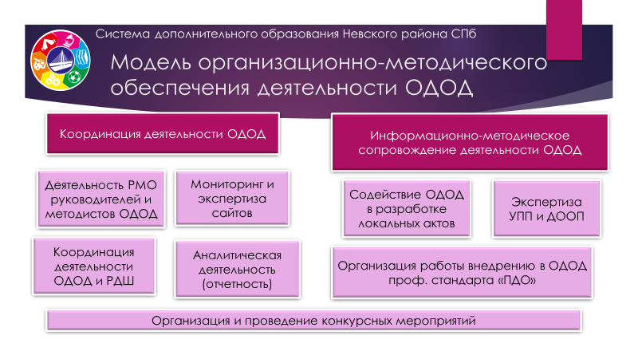
Для координации деятельности ОДОД в районе при ГБУДО «Дом детского творчества «Левобережный» создано и успешно функционирует районное методическое объединение руководителей и методистов отделений дополнительного образования. Районное методическое объединение действует на основании Положения и в соответствии с годовым планом работы. Периодика проведения районных семинаров – 1 раз в месяц, индивидуальных консультаций с руководителями ОДОД и методистами – еженедельно.
В рамках деятельности РМО помимо проведенных семинаров в первом полугодии 2017/2018 учебного года проведена экспертиза сайтов всех образовательных организаций Невского района, имеющих ОДОД на предмет своевременного обновления содержания информации о реализуемых дополнительных общеобразовательных общеразвивающих программах, расписании занятий, сведений о педагогических работниках в соответствии с Постановлением Правительства Российской Федерации от 10 июля 2013 г. №582 «Об утверждении Правил размещения на официальном сайте образовательной организации в информационно-телекоммуникационной сети «Интернет» и обновления информации об образовательной организации» с изменениями и дополнениями от: 20 октября 2015 г., 17 мая, 7 августа 2017 г.
А также проведена экспертиза всех реализуемых в ОДОД дополнительных общеобразовательных общеразвивающих программ на их соответствие требованиям, указанным в распоряжении Комитета по образованию Санкт-Петербурга от 01.03.2017 №617-р «Об утверждении Методических рекомендаций по проектированию дополнительных общеобразовательных общеразвивающих программ в государственных образовательных организациях, находящихся в ведении Комитета по образованию».

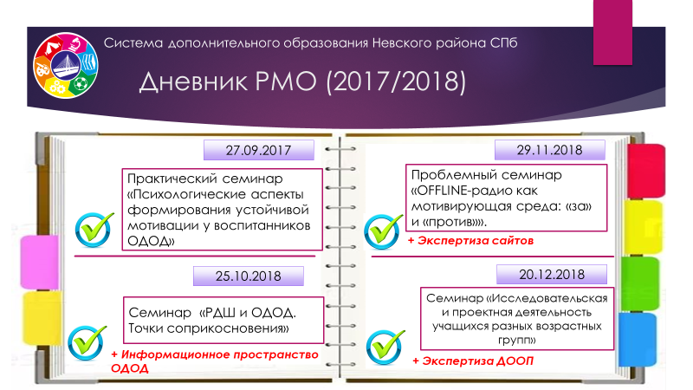

В целях создания единого информационного пространства о дополнительном образовании и ОДОД в частности на официальном портале отдела образования в сети Интернет создан специальный раздел «Дополнительное образование» и подраздел «Отделения дополнительного образования», включающий информацию о сети ОДОД с контактами руководителей, адресами ОУ и электронными адресами сайтов; план и информационно-методические материалы о деятельности РМО, информация о конкурсных мероприятиях для детей и педагогических работников.
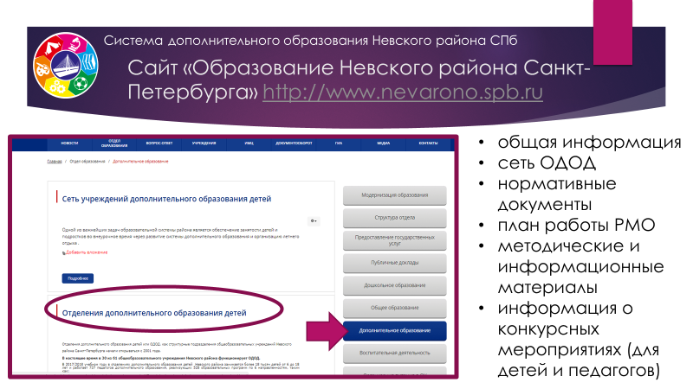
В публичной декларации целей Комитета по образованию на 2017 год одной из ведущих задач сферы дополнительного образования была сформулирована как поддержка развития Общероссийской общественно-государственной детско-юношеской организации «Российское движение школьников».
В Невском районе Санкт-Петербурга данная задача успешно решается благодаря выстроенной схеме взаимодействия ОДОД и РДШ под руководством районного координатора РДШ, методиста И.Ю. Кондрашовой (ГБОУДО ЦГПВиМ «Взлёт»). Данная модель была представлена на районном семинаре РМО руководителей и методистов ОДОД «РДШ и ОДОД – точки соприкосновения на примере опыта работы ОДОД ГБОУ школы №39», проведенного в рамках Всероссийской акции «С Днем рождения РДШ». Данная модель внедрения РДШ в образовательное пространство школы описывает два пути: через дополнительные общеобразовательные программы, реализуемые в ОДОД и через организацию конкурсных и иных социо-культурных мероприятий.
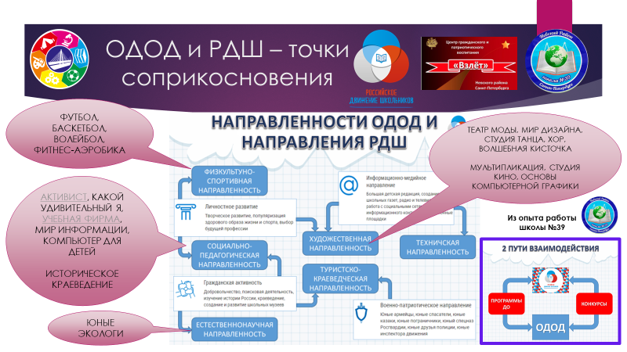
И конечно, невозможно не отметить информационно-методические возможности созданные отделом образования администрации Невского района и Информационно-методическим центром.
Инфозона - единая информационная система, объединяющая все образовательные учреждения Невского района – дошкольные, общеобразовательные, УДОД, представляющая собой телевизионную трансляцию о новостях, анонсах, пост релизах мероприятий, демонстрацию достижений педагогов и творческих коллективов, образовательные передачи. Единая сетка вещания работает 24 часа в сутки 7 дней в неделю.
Также в районе работают официальные средства массовой информации, зарегистрированные Федеральной службой по надзору в сфере связи и массовых коммуникаций Российской Федерации.
Электронное периодическое издание ПИОНЕР (Петербургские Инновации Образования Невского Района).
Видео портал Информационно-методического центра Невского района Санкт-Петербурга Веб Пеликан - сайт библиотека, сайт-методичка, сайт-помощник… Это специально разработанное и официально утвержденное пособие, содержащее доступно изложенный и пригодный для освоения целевой аудиторией материал.
2берега – социально-методическая сеть педагогических работников, учащихся и родителей Невского района
А также печатное СМИ журнал «Театральная Семья», учрежденное ГБОУДО «Детский творческий центр «Театральная Семья» Невского района Санкт-Петербурга.
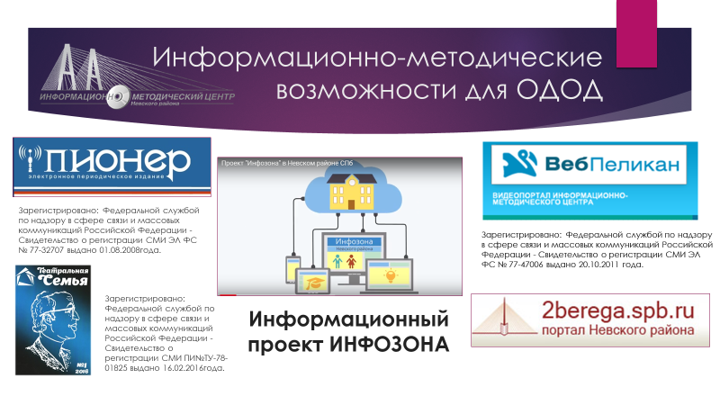

Сведения представлены согласно учебно-производственным планам отделений дополнительного образования общеобразовательных организаций Невского района Санкт-Петербурга. В эту цифру не включены программы дополнительного образования, оказываемые в рамках платных образовательных услуг при общеобразовательных организациях, дошкольных учреждениях и учреждениях дополнительного образования.

